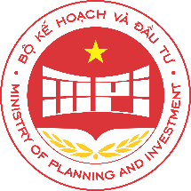

BỘ KẾ HOẠCH VÀ ĐẦU TƯ

TÀI LIỆU
HỘI NGHỊ TRỰC TUYẾN TOÀN QUỐC
VỀ THÚC ĐẨY PHÂN BỔ VÀ GIẢI NGÂN VỐN ĐẦU TƯ CÔNG NĂM 2019

Hà Nội, ngày 26 tháng 9 năm 2019

